TRƯỜNG ĐẠI HỌC XÂY DỰNG HÀ NỘI

**KHOA CÔNG NGHỆ THÔNG TIN**

----- 🙡 🕮 🙣 -----

**MÔ TẢ BÀI TOÁN**

**Form No.6/DD/Ver 1.0**

***Đề tài:* Xây dựng ứng dụng quản lý kho hàng**

Giảng viên: **Nguyễn Hồng Hạnh**

Nhóm sinh viên thực hiện: 04

|  |  |  |
| --- | --- | --- |
| STT | Họ và tên | MSSV |
| 1 | Nguyễn Duy Anh | 6765 |
| 2 | Lương Tuấn Minh | 4000265 |
| 3 | Nguyễn Đức Thành | 1546865 |
| 4 | Nguyễn Duy Anh | 6665 |
| 5 | Mai Ngọc Đoàn | 1509765 |

**Hà Nội, năm 2022**

**I. Hình ảnh giao diện hệ thống:**

* Hình ảnh giao diện đăng nhập

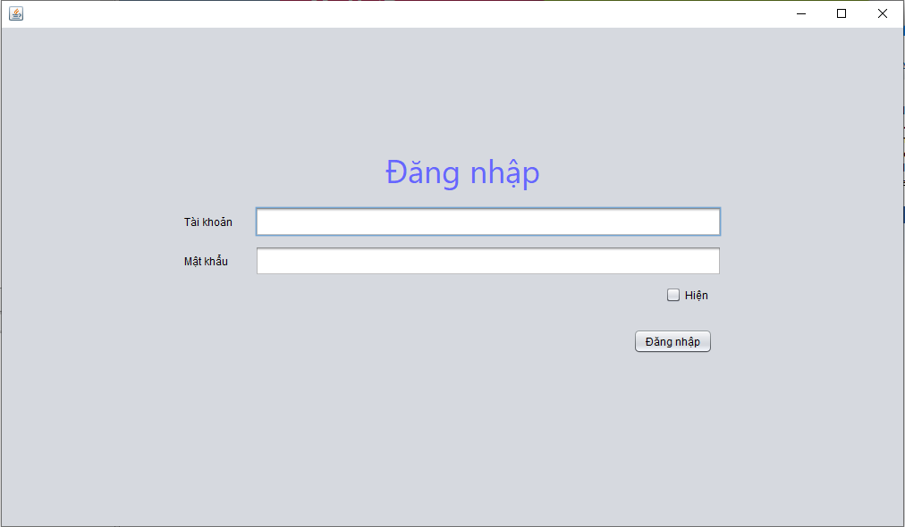

* Giao diện trang chủ

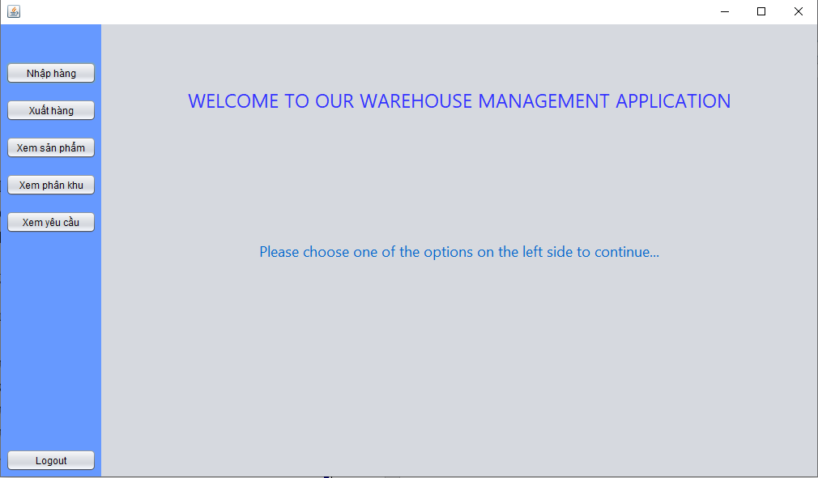

* Giao diện nhập hàng:

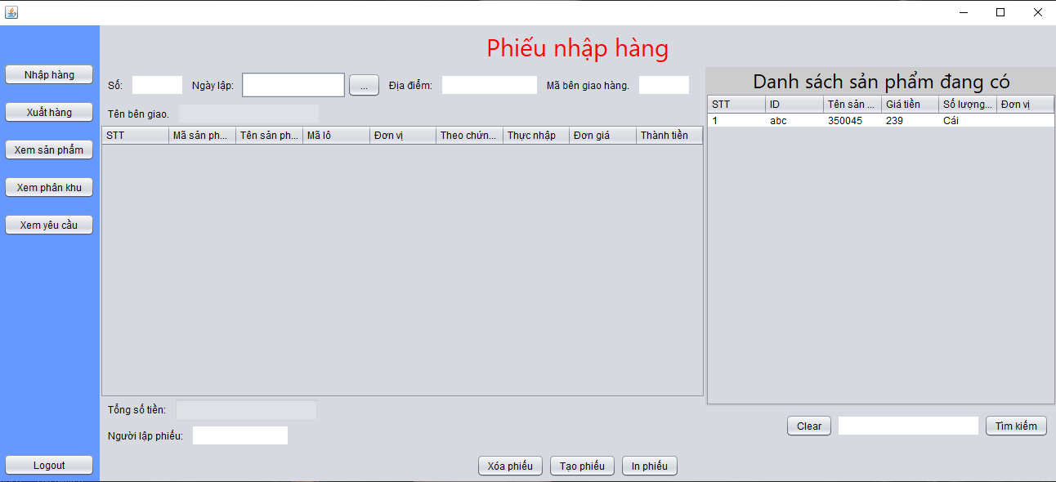

* Giao diện xuất hàng:

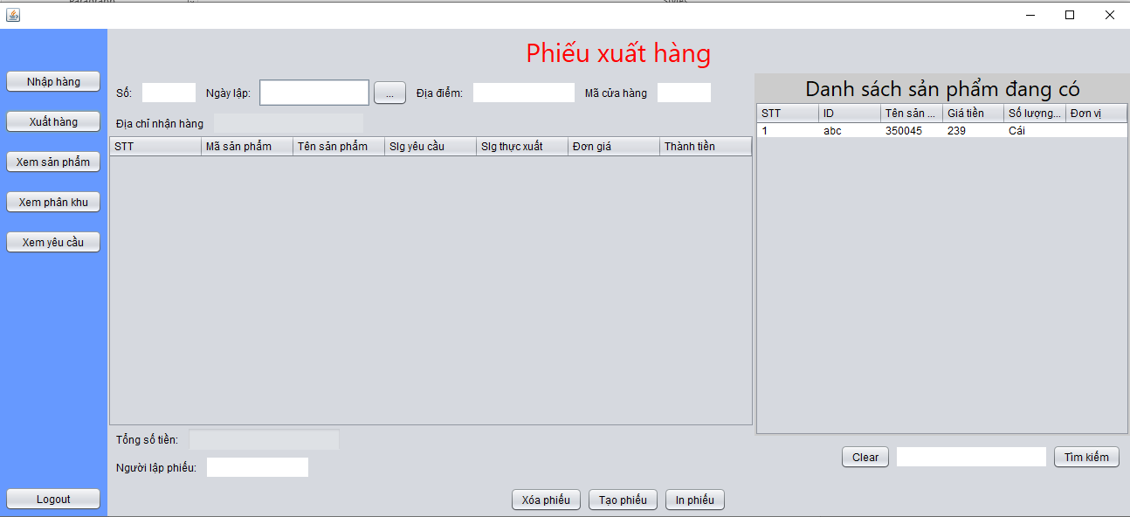

* Giao diện xem sản phẩm:

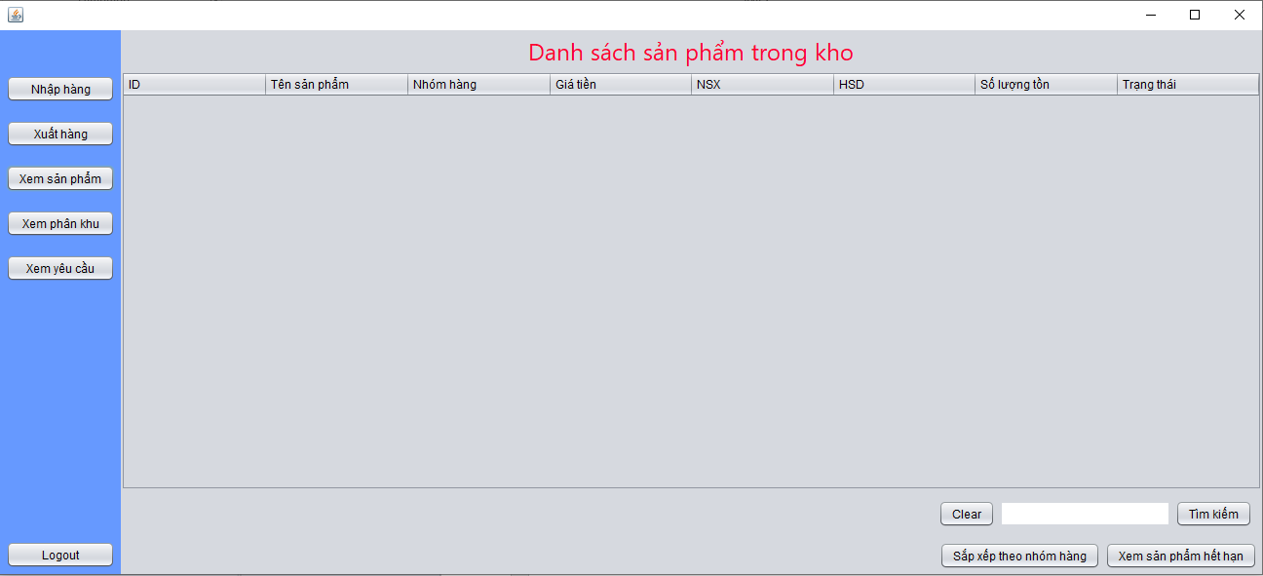

* Giao diện xem phân khu:

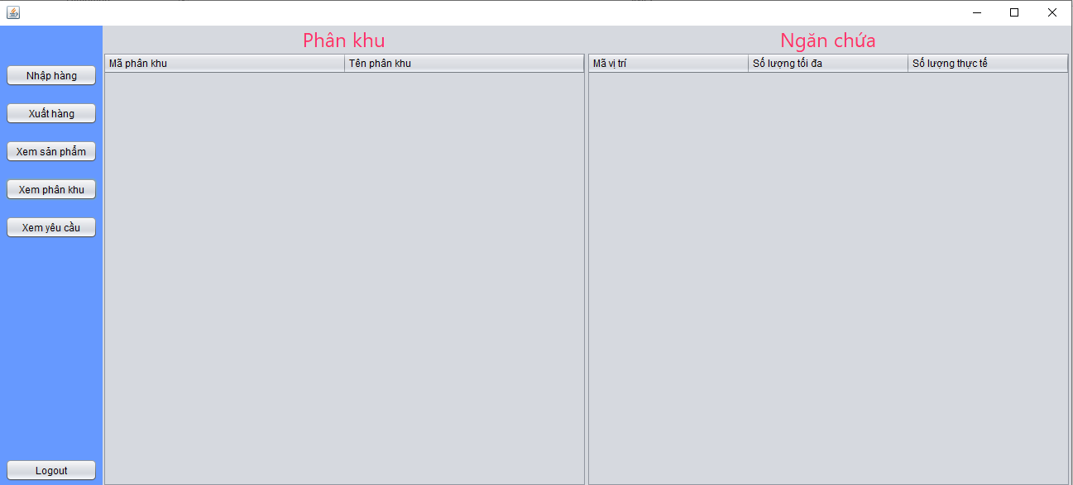

* Giao diện yêu cầu:

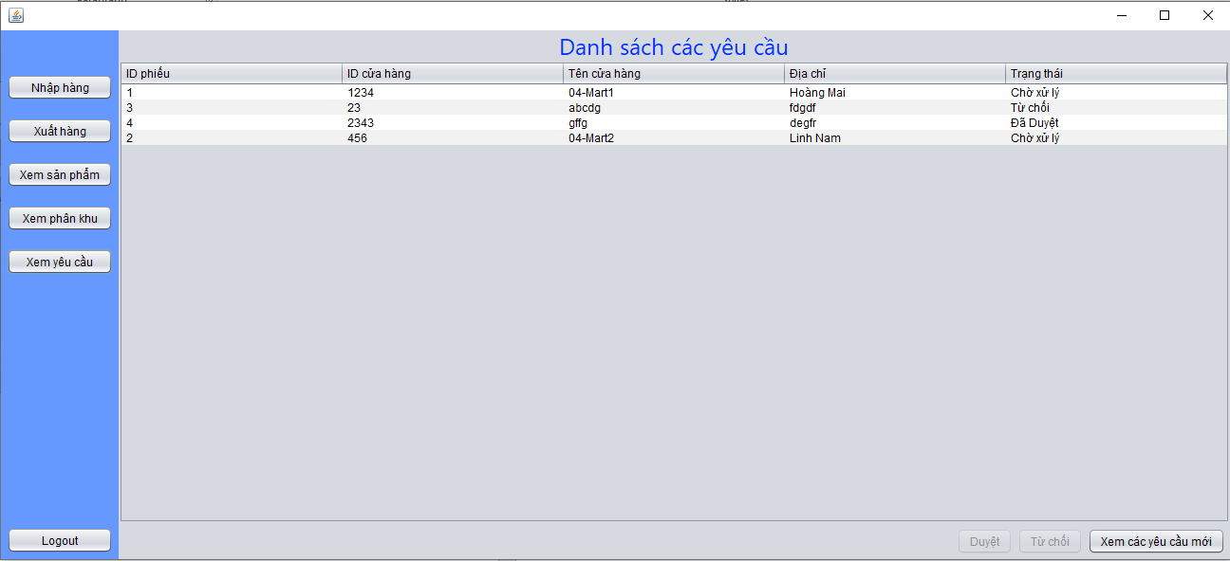

**II. Flow-chart**

1. Đăng nhập

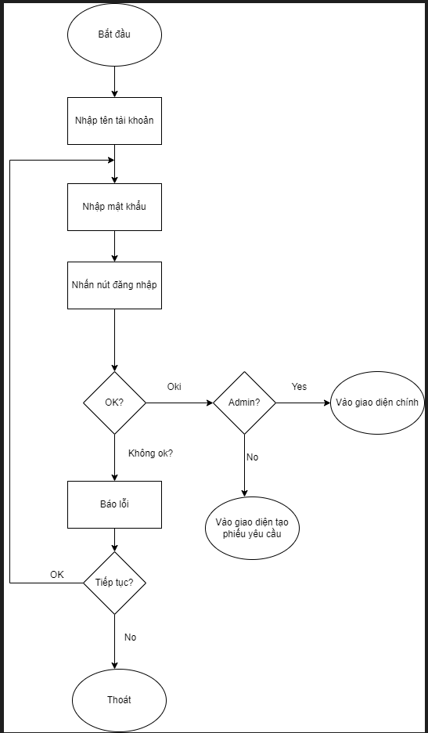

2. Xuất hàng

